
4月28日动态
星期一 天气： 晴天 出勤人数：23人
观察一：区域游戏—亲子游戏
今天的区域游戏活动中，小朋友们都十分兴奋，因为爸爸妈妈要来跟自己一起游戏啦！高梓歆、郭陶霖、户亚玥，胡希瑶、彭鑫奕、苏媛、唐可一、仲思齐、王梓雯、蔡松霖、陈煦、胡皓霆、李哲、查慧如、刘芃泽，王晔、肖宸锡、王宇尧、邢永望，郑诗俊、孙铭阳、沈星延能按照自己的昨日计划进行游戏，探索游戏的奥秘。高梓歆、唐可一、陈煦、查慧如、王宇尧、邢永望，还能主动交流自己的发现！
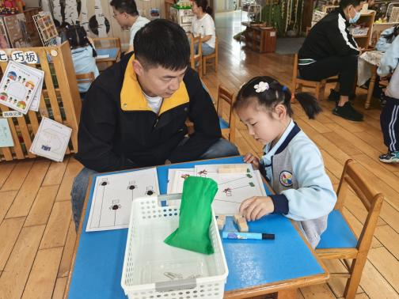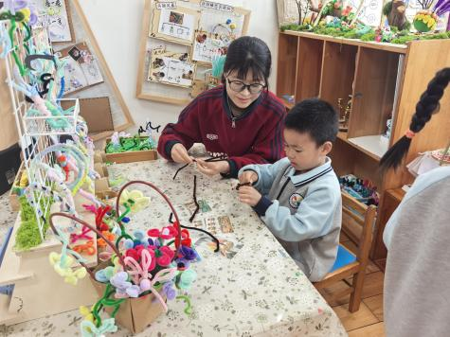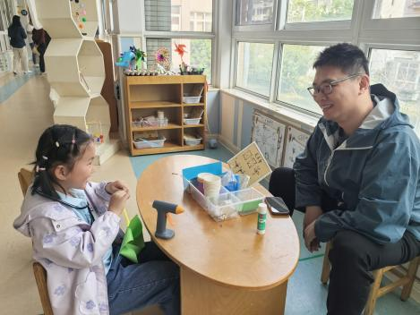

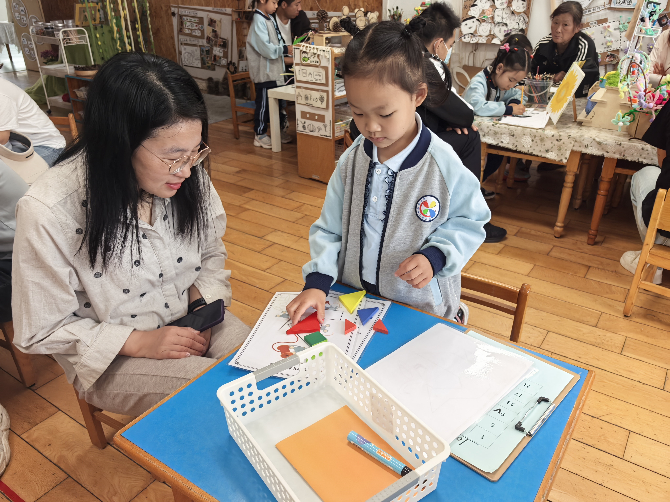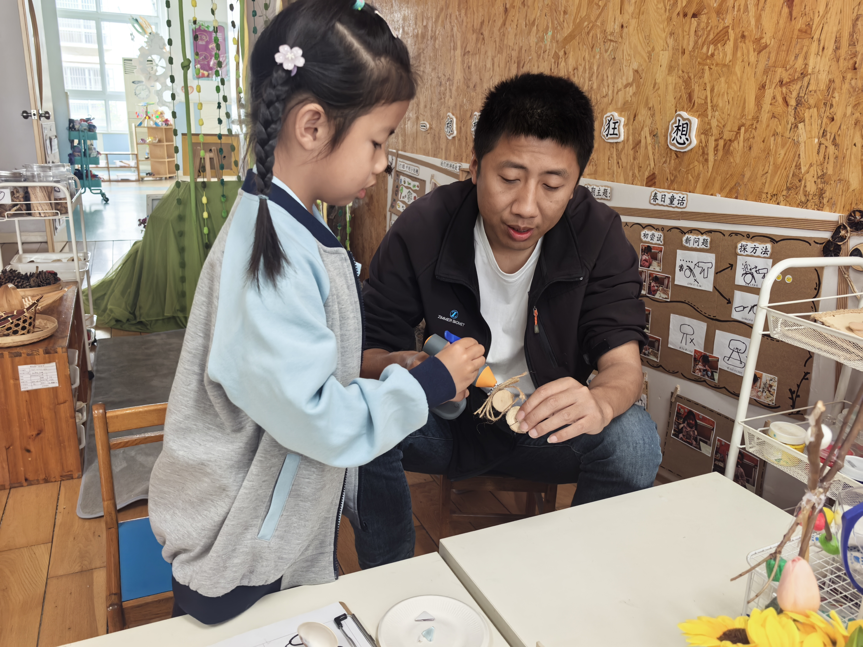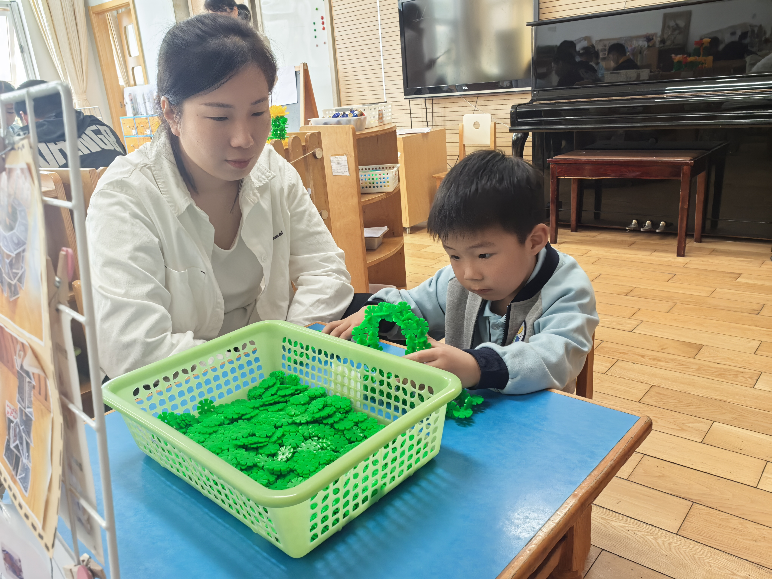

观察二：半日活动—亲子运动会
阳光明媚的日子里，校园操场成了欢乐场。郑诗俊、沈星延、蒋婉柔等大手拉小手，一同坐在软垫上，专注于眼前的趣味游戏。水瓶整齐排列，绿色的圈静静躺在地上，似在等待一场命中注定的“邂逅” 。这一刻，是亲子间的默契时光，也是童年里闪闪发光的片段。两人三足活动中，陈煦、孙铭阳、陈煦等小朋友大手牵小手，步伐一致又轻快。操场上，一场拔河较量正酣。中二班的家长们身体后倾，紧紧握住绳索，青筋暴起。大家眼神坚定，似有一股无形的力量在凝聚。这次亲子运动会大家都意犹未尽，比赛第二，友谊第一。期待我们下次相约喔！
